Машина для раскроя нагретой проволокой
TYPE SPECIAL серии С-Н/380 или С-Н/500

С-Н/380 или С-Н/500 Машины для раскроя нагретой проволокой
- Применение.
- Эта машина незаменимый инструмент для раскроя тканей и синтепона.
- Для неё характерны высокая скорость, лёгкий вес, лёгкая управляемость.

- Спецификация
- источник питания может быть автозаперт, это используется для простой и безопасной работы.
- Силой тока можно управлять согласно необходимой температуре, в которой Вы нуждаетесь для материала.
- Мощность авто - уравновешенна, Вы можете использовать машины под низким напряжением.

- Технические параметры

Параметры | С-Н/380 | С-Н/500
Максимальная высота настила | 380мм | 500мм
Напряжение | 220V | 220V
Габариты | 340х200х670 мм | 340х200х790 мм
вес | 12 кг | 14 кг

- Действие
- Убедитесь, что все провода подсоединены, и соединяются со штепселем.
- Нажмите выключатель, если две лампы загоряться, машина готова к действию.
- Выдвиньте выключатель отделки, через 3 секунды, когда нагревающийся провод нагреется до рабочей температуры, Вы можете использовать машину.
- Машина должна использоваться с соответствующей скоростью. Выходной ток должен быть отрегулирован и опробован на материале, длиной 1 метр. Если ток будет выским, то скорость раскроя будет высокой, но нагревающийся провод будет увеличиваться в длине и потеряет эксплуатационные св-ва, став негодным. Так, ток должен быть ниже чем 9.5 A.

- Обслуживание
Если ток не может быть отрегулирован из-за того, что нагревающийся провод удлиняется, Вы должны заменить провод. Как заменять нагревающийся провод:
- Поместите машину сторона вниз, откройте закрывающую пластину, удалите старый нагревающий провод, установите новый и закройте пластину. Наш нагревающий провод – Cr20Ni80 или 2# ironed-aluminium (два номера феррум-аллюминий), диаметром 0.9 мм.

- Примечания
- Не помещайте машину во влажную окружающую среду.
- Убедитесь, что машина хорошо стоит на основании.

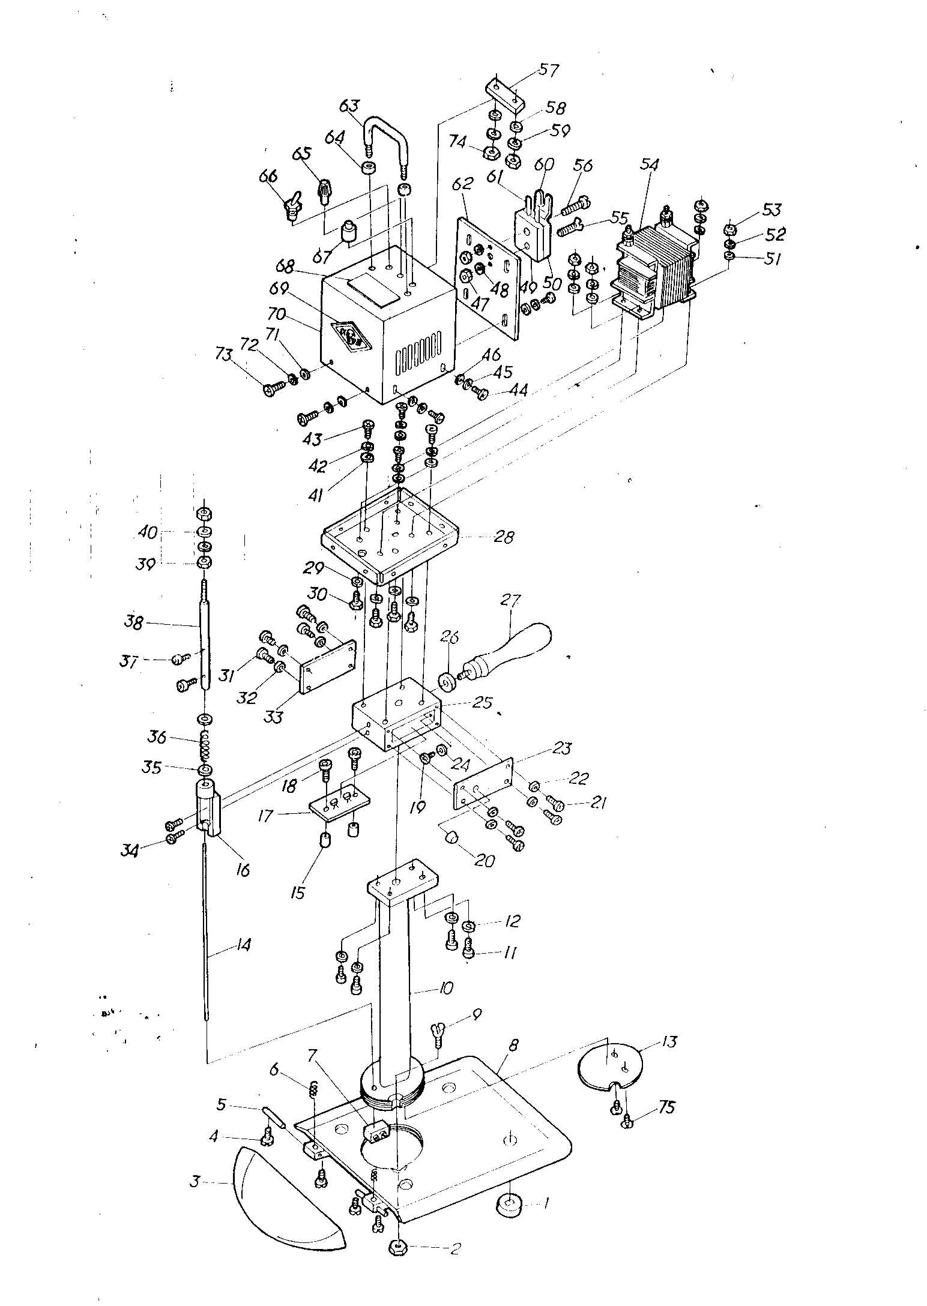
序号NO. | 代号CODE | NAME | 数量QUANT
1 | ZC160-M-2.2 | roller | 4
2 | ZC160-MII-2-22 | nut for standard | 1
3 | ZC160-MII-2-10 | plate wing | 1
4 | ZC160-MII-2-17 | screw for plate wing | 4
5 | GB119-86 | straight pin | 2
6 | ZC160-M-2-9 | tention springs for plate wing | 2
7 | RC380-18 | wiring terminal | 1
8 | ZC160-MII-2-12 | base plate | 1
9 | ZC160-MII-2-11 | standard to bearing screw | 1
10 | RC380-1.1 | standard | 1
11 | GB70-85/M6x12 | scocket screw | 4
12 | GB73-85/φ6 | spring washer | 4
13 | RC380-19 | insulator cover | 1
14 | RC380-16 | heating wire | 1
15 | RC380-12 | washer | 2
16 | RC380-11 | guide pad | 1
17 | RC380-2.1 | electrical board | 1
18 | GB70-85/M4x14 | socket screw | 2
19 | GB818-85/M3x6 | plus screw | 2
20 | LDDH8-1 | light emitting diode | 1
21 | GB818-85/M3x6 | plus screw | 4
22 | GB95-85/φ3 | washer | 4
23 | RC380-8 | right cover for electrical box | 1
24 | GB95-85/φ3 | washer | 1
25 | RC380-7 | electrical box | 1
26 | ZC160-M-2-13 | nut for screw | 1
27 | ZC160-M-2.3 | operating handle | 1
28 | RC380-6 | base plate for transformer | 1
29 | GB95-85/φ6 | washer | 4
30 | GB5783-86/M6x16 | bolt | 4
31 | GB818-85/M3x6 | plus screw | 4
32 | GB95-85/φ3 | washer | 4
33 | RC380-17 | left cover for electrical box | 1
34 | GB818-85/M3x12 | plus screw | 2
35 | GB96-85/φ5 | washer | 2
36 | RC380-10 | spreader spring | 1
37 | GB818-85/M3x6 | plus screw | 2
38 | RC380-9 | draw bar | 1
39 | GB6170-86/M5 | nut | 2
40 | GB95-85/φ5 | washer | 2
41 | GB95-85/φ5 | washer | 4
42 | GB93-87/φ5 | spring washer | 4
序号NO. | 代号CODE | NAME | 数量QUANT
43 | GB818-85/M5x10 | plus screw | 4
44 | GB818-85/M4x8 | plus screw | 6
45 | GB93-87/φ4 | spring screw | 4
46 | GB95-85/φ4 | washer | 4
47 | GB6170-85/M5 | nut | 2
48 | GB93-87/φ5 | spring washer | 2
49 | ZC160-M-2-2 | down socket cover | 1
50 | ZC160-M-2-1 | up socket cover | 1
51 | GB95-85/φ6 | washer | 4
52 | GB93-87/φ6 | spring washer | 4
53 | GB6170-86/M6 | nut | 4
54 | BK 200VA 220V/18V | transformer | 1
55 | GB819-85/M5x25 | plus screw | 1
56 | GB65-85/M5x25 | minus screw | 1
57 | RC380-3 | bar | 1
58 | GB95-85/φ6 | washer | 2
59 | GB93-87/φ6 | spring washer | 2
60 | ZC160-M-2-3 | ground clip | 1
61 | ZC160-M-2-4 | terminal contact with pins | 2
62 | RC380-5 | cover plate for transformer | 1
63 | RC380-1 | hanging ring | 1
64 | RC380-2 | baffle ring | 2
65 | WH9-1 22K | potentiometer | 1
66 | 2x2 250V 3A | switck | 1
67 | BLX-1 2A | fusible cut-out | 1
68 | RC380-14 | name plate | 1
69 | UN-2-0-32 | trade mark | 1
70 | RC380-4 | transformer box | 1
71 | GB95-85/φ4 | washer | 2
72 | GB93-87/φ4 | spring washer | 2
73 | GB818-85M4x8 | plus screw | 2
74 | GB6170-86/M6 | nut | 2
75 | GB818-85/M4x8 | plus screw | 2

